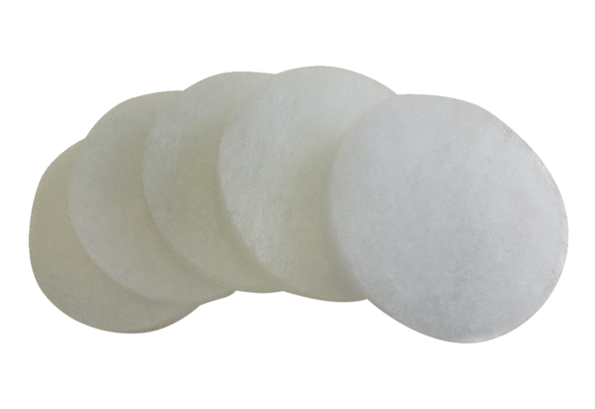Filtre à air, rechange ALDF 125/160 G3Unité de conditionnement : 5 piècesGamme: B
Numéro de référence : 0093.0080Fabricant : MAICO

